Комитет по образованию Администрации Курьинского района

Приказ

18 декабря 2019 г. № 172
с.Курья

О создании Центра образования цифрового
и гуманитарного профилей «Точка роста»

В целях реализации мероприятий, предусмотренных методическими рекомендациями по созданию (обновлению) материально-технической базы общеобразовательных организаций для формирования у обучающихся современных технологических и гуманитарных навыков при реализации основных и дополнительных общеобразовательных программ цифрового и гуманитарного профилей, в соответствии с распоряжением Правительства Алтайского края от 04.07.2019 № 246-р с целью создания Центров образования цифрового и гуманитарного профилей «Точка роста» на базе общеобразовательных организаций, расположенных в сельской местности и малых городах Алтайского края
Приказываю:

1. Утвердить перечень образовательных организаций, на базе которых будут созданы Центры образования цифрового и гуманитарного профилей «Точка роста» в 2020 году (приложение 1).
2. Утвердить типовое положение о деятельности Центров образования цифрового и гуманитарного профилей «Точка роста» на территории Курьинского района (приложение 2).
3. Утвердить медиаплан информационного сопровождения создания и функционирования Центров образования цифрового и гуманитарного профилей «Точка роста» (приложение 3).
4. Определить муниципальным координатором создания и функционирования Центров образования цифрового и гуманитарного профилей «Точка роста» Глебову Наталью Александровну, ведущего специалиста комитета по образованию.
5. Утвердить типовой дизайн-проект и проект зонирования Центра образования цифрового и гуманитарного профилей «Точка роста» (приложение 4).
6. Утвердить предварительную калькуляцию оперативных расходов на функционирование Центра образования цифрового и гуманитарного профилей «Точка роста» в 2020 году (приложение 5).
7. Контроль исполнения настоящего приказа оставляю за собой.
И.о. председателя комитета |  | Д.В. Раэ

Приложение 1
к приказу комитета
по образованию
от 18.12.2019 № 172

ПЕРЕЧЕНЬ
общеобразовательных организаций, на базе которых будут созданы
Центры образования цифрового и гуманитарного профилей «Точка роста» в 2020 году

№ | Наименование муниципального района | Наименование общеобразовательной организации (полностью в соответствии с Уставом) | Участие организации в мероприятии по внедрению целевой модели цифровой образовательной среды в 2019-2022 годах +/- | Общая численность обучающихся, из них | Численность обучающихся по образовательным программам предмета «Технология» | Численность обучающихся по образовательным программам предмета «ОБЖ» | Численность обучающихся по образовательным программам предмета «Информатика» | Численность педагогических работников, из них | Численность педагогов по образовательным программам предмета «Технология» | Численность педагогов по образовательным программам предмета «ОБЖ» | Численность педагогов по образовательным программам предмета «Информатика» | Численность педагогических работников дополнительного образования

1 | 2 | 3 | 4 | 5 | 6 | 7 | 8 | 9 | 10 | 11 | 12 | 13
1 | Курьинский район | Муниципальное бюджетное общеобразовательное учреждение «Курьинская средняя общеобразовательная школа» имени Михаила Тимофеевича Калашникова | - | 715 | 361 | 195 | 275 | 70 | 5 | 4 | 4 | 0

Приложение 2
к приказу комитета
по образованию
от 18.12.2019 № 172

ТИПОВОЕ ПОЛОЖЕНИЕ
о деятельности Центров образования цифрового и гуманитарного профилей «Точка роста» на территории Курьинского района

1. Общие положения

1.1 Центр образования цифрового и гуманитарного профилей «Точка роста» (далее – «Центр») создан в целях развития и реализации основных и дополнительных общеобразовательных программ цифрового, естественнонаучного и гуманитарного профилей.
1.2. Центр является структурным подразделением общеобразовательной организации ____________________________________________________________________________________________________________________________(далее – «Учреждение») и не является отдельным юридическим лицом.
1.3. В своей деятельности Центр руководствуется Федеральным законом от29.12.2012 № 273-ФЗ «Об образовании в Российской Федерации», другими нормативными документами Министерства просвещения Российской Федерации, иными нормативными правовыми актами Российской Федерации и Алтайского края, программой развития Центра на текущий год, планами работы, утвержденными учредителем и настоящим Положением.
1.4. Центр в своей деятельности подчиняется директору Учреждения.

2. Цели, задачи, функции деятельности Центра

2.1. Основными целями Центра являются:
создание условий для внедрения на уровнях начального общего, основного общего и (или) среднего общего образования новых методов обучения и воспитания, образовательных технологий, обеспечивающих освоение обучающимися основных и дополнительных общеобразовательных программ цифрового, естественнонаучного, технического и гуманитарного профилей, обновление содержания и совершенствование методов обучения предметных областей «Технология», «Математика и информатика», «Физическая культура и основы безопасности жизнедеятельности»;
формирование у обучающихся современных технологических и гуманитарных навыков, в том числе по предметным областям «Технология», «Математика и информатика», «Физическая культура и основы безопасности жизнедеятельности», другим предметным областям, а также внеурочной деятельности и в рамках реализации дополнительных общеобразовательных программ.
2.2. Задачи Центра:
2.2.1. обновление содержания преподавания основных общеобразовательных программ по предметным областям «Технология», «Математика и информатика», «Физическая культура и основы безопасности жизнедеятельности» на обновленном учебном оборудовании;
2.2.2. создание условий для реализации разноуровневых общеобразовательных программ дополнительного образования цифрового, естественнонаучного, технического и гуманитарного профилей;
2.2.3. создание целостной системы дополнительного образования в Центре, обеспеченной единством учебных и воспитательных требований, преемственностью содержания основного и дополнительного образования, а также единством методических подходов;
2.2.4. формирование социальной культуры, проектной деятельности, направленной не только на расширение познавательных интересов школьников, но и на стимулирование активности, инициативы и исследовательской деятельности обучающихся;
2.2.5. совершенствование и обновление форм организации основного о дополнительного образования с использование соответствующих современных технологий;
2.2.6. организация системы внеурочной деятельности в каникулярный период, разработка и реализация образовательных программ для пришкольных лагерей;
2.2.7. информационное сопровождение деятельности Центра, развитие медиаграмотности у обучающихся;
2.2.8. организационно-содержательная деятельность, направленная на проведение различных мероприятий в Центре и подготовку к участию обучающихся Центра в мероприятиях муниципального, краевого, всероссийского уровня;
2.2.9. создание и развитие общественного движения школьников на базе Центра, направленного на популяризацию различных направлений дополнительного образования, проектную, исследовательскую деятельность;
2.2.10. развитие шахматного образования;
2.2.11. обеспечение реализации мер по непрерывному развитию педагогических и управленческих кадров, включая повышение квалификации и профессиональную переподготовку сотрудников и педагогов Центра, реализующих основные и дополнительных общеобразовательные программы цифрового, естественнонаучного, технического, гуманитарного и социокультурного профилей.
2.3. Центр является структурным подразделением Учреждения, входит в состав региональной сети Центров образования цифрового и гуманитарного профилей «Точка роста» и функционирует как:
образовательный центр, реализующий основные и дополнительные общеобразовательные программы цифрового, естественнонаучного, технического, гуманитарного и социокультурного профилей, привлекая детей, обучающихся и их родителей (законных представителей) к соответствующей деятельности в рамках реализации данных программ;
выполняет функцию общественного пространства для развития общекультурных компетенций, цифрового и шахматного образования, проектной деятельности, творческой самореализации детей, педагогов, родительской общественности.
2.4. Центр сотрудничает с различными образовательными организациями в форме сетевого взаимодействия, использует дистанционные формы реализации образовательных программ.

3. Порядок управления Центром

3.1. Создание и ликвидация Центра как структурного подразделения образовательной организации, относятся к компетенции учредителя образовательной организации по согласованию с директором Учреждения.
3.2. Директор Учреждения по согласованию с учредителем Учреждения назначает распорядительным актом руководителя Центра.
Руководителем Центра может быть назначен один из заместителей директора Учреждения в рамках исполняемых им должностных обязанностей либо по совместительству. Руководителем Центра также может быть назначен педагог образовательной организации в соответствии со штатным расписанием либо по совместительству.
Размер ставки и оплаты труда руководителя Центра определяется директором Учреждения в соответствии и в пределах форда оплаты труда.
3.3. Руководитель Центра обязан:
3.3.1. осуществлять оперативное руководство Центром;
3.3.2. согласовывать программы развития, планы работы, отчеты и сметы расходов Центра с директором Учреждения;
3.3.3. представлять интересы Центра по доверенности в муниципальных, государственных органах Алтайского края, организациях для реализации целей и задач Центра;
3.3.4. отчитываться перед директором Учреждения о результатах работы Центра;
3.3.5. выполнять иные обязанности, предусмотренные законодательством, уставом Учреждения, должностной инструкцией и настоящим Положением.
3.4. Руководитель Центра вправе:
3.4.1. осуществлять подбор и расстановку кадров Центра, прием на работу которых осуществляется приказом директора Учреждения;
3.4.2. по согласованию с директором Учреждения организовывать учебно-воспитательный процесс в Центре в соответствии с целями и задачами Центра и осуществлять контроль за его реализацией;
3.4.3. осуществлять подготовку обучающихся к участию в конкурсах, олимпиадах, конференциях и иных мероприятиях по профилю направлений деятельности Центра;
3.4.4. по согласованию с директором Учреждения осуществлять организацию и проведение мероприятий по профилю направлений деятельности Центра;
3.4.5. осуществлять иные права, относящиеся к деятельности Центра и не противоречащие целям и видам деятельности образовательной организации, а также законодательству Российской Федерации.

Приложение 3
к приказу комитета
по образованию
от 18.12.2019 № 172
МЕДИАПЛАН
по информационному сопровождению создания и функционирования
Центров образования цифрового и гуманитарного профилей «Точка роста»

№ п/п | Наименование  мероприятия | СМИ | Срок  исполнения | Смысловая нагрузка | Форма  сопровождения | Ответственные

1 | 2 | 3 | 4 | 5 | 6 | 7
1 | Информация о начале реализации проекта | Газета «Патриот Алтая» | март | Обзорный репортаж об основном содержании и этапах реализации регионального проекта «Современная школа» национального проекта «Образование» в Алтайском крае по созданию Центров образования цифрового и гуманитарного профилей «Точка роста» | Новости, интервью | Глебова Н.А.
 |  | Официальный сайт комитета по образованию |  |  | Статьи, новости
 |  | Сетевые СМИ и Интернет-ресурсы |  |  | Новости, анонсы
 |  | Социальные сети |  |  | Новости, фоторепортажи
2 | Презентация проекта и концепции Центра образования цифрового и гуманитарного профилей «Точка роста» для различных аудиторий (обучающиеся, педагоги, родители (законные представители)  Запуск специализированного раздела на официальном сайте комитета и школы | Газета «Патриот Алтая» | апрель-май | Подготовленные материалы | Новости, интервью | Глебова Н.А.  Легоньких Л.Н.
 |  | Официальный сайт школы |  |  | Статьи, новости
 |  | Официальный сайт комитета по образованию |  |  | Новости, анонсы
 |  | Сетевые СМИ и Интернет-ресурсы |  |  | Новости, фоторепортажи
3 | Мероприятия по повышению квалификации педагогов Центров образования цифрового и гуманитарного профилей «Точка роста» с привлечением федеральных экспертов и тьюторов | Сетевые СМИ и Интернет-ресурсы | март-  ноябрь | Выпускается новость об участии педагогов в образовательной сессии и отзывы самих педагогов по итогам сессий на сайте комитета по образованию и на сайте общеобразовательной организации | Новости, анонсы | Глебова Н.А.  Легоньких Л.Н.
 |  | Социальные сети |  |  | Новости, фоторепортажи
4 | Начало ремонта/закупка оборудования/запуск сайта/запуск горячей линии по вопросам записи детей | Сетевые СМИ и Интернет-ресурсы | май-июнь | Публикация адресов площадок, Центров, фото-фиксация первоначального состояния помещений для последующего сравнения, публикация на сайтах поставщиков (партнеров) информации о присоединении к проекту | Новости | Глебова Н.А.  Легоньких Л.Н.
 |  | Социальные сети |  |  | Новости, фоторепортажи
5 | Старт набора детей/запуск рекламной кампании | Газета «Патриот Алтая» | сентябрь | Онлайн реклама на порталах и печать плакатов для размещения в отделении «Почта России», образовательной организации, местах массового пребывания жителей  Организуется горячая линия (телефон, интернет) по вопросам набора детей |  | Глебова Н.А.  Легоньких Л.Н.
 |  | Официальный сайт школы |  |  | Новости, интервью
 |  | Сетевые СМИ и Интернет-ресурсы |  |  | Статьи, новости
 |  | Социальные сети |  |  | Новости, анонсы, фоторепортажи
6 | Размещение баннера с информацией о наборе обучающихся в Центр образования цифрового и гуманитарного профилей «Точка роста» | Сетевые СМИ и Интернет-ресурсы | сентябрь |  | Новости, анонсы | Глебова Н.А.  Легоньких Л.Н.
 |  | Социальные сети |  |  | Новости, фоторепортажи
7 | Проведение ремонтных работ помещений Центр образования цифрового и гуманитарного профилей «Точка роста» в соответствии с брендбуком | Газета «Патриот Алтая» | август-  сентябрь | Администрация Курьинского района публикуют информацию о статусе ремонтных и иных работ  Обзорный репортаж по итогам выезда на места | Новости, интервью,  статьи,  фоторепортажи | Раэ Д.В.  Глебова Н.А.  Легоньких Л.Н.
 |  | Социальные сети |  |  | статьи,  фоторепортажи
8 | Окончание ремонта помещений/установка и настройка оборудования/приемка | Газета «Патриот Алтая» | август-  сентябрь | Глава района проводит совещание перед началом очередного учебного года, озвучивается степень готовности инфраструктуры, итоги набора детей, партнеры отчитываются о внедрении оборудования, для приглашенных СМИ делают пресс-подход, участники дают подробные комментарии | Новости, интервью | Раэ Д.В.  Глебова Н.А.  Легоньких Л.Н.
 |  | Официальный сайт администрации района |  |  | Статьи, новости
 |  | Официальный сайт комитета по образованию |  |  | Новости, фоторепортажи
9 | Торжественное открытие Центра образования цифрового и гуманитарного профилей «Точка роста» в Курьинском районе | Газета «Патриот Алтая» | сентябрь | Глава района и его заместители посещают общеобразовательную организацию, участвуют в торжественном открытии Центра образования цифрового и гуманитарного профилей «Точка роста».  Делаются фотографии и видео для дальнейшего использования в работе | Новости | Раэ Д.В.  Глебова Н.А.  Легоньких Л.Н.
 |  | Официальный сайт администрации района |  |  | Новости, интервью
 |  | Сетевые СМИ и Интернет-ресурсы |  |  | Статьи, новости
 |  | Социальные сети |  |  | Новости, анонсы
10 | Поддержание интереса к Центру образования цифрового и гуманитарного профилей «Точка роста» и общее информационное сопровождение | Газета «Патриот Алтая» | ноябрь-  декабрь | Выезд журналистов в сельские районы, где им показывают образовательный процесс в Центре образования цифрового и гуманитарного профилей «Точка роста», отзывы родителей (законных представителей), педагогов, публикация статистики и возможное проведение опроса общественного мнения о проекте | Новости | Раэ Д.В.  Глебова Н.А.  Легоньких Л.Н.
 |  | Печатные СМИ |  |  | Новости, интервью
 |  | Сетевые СМИ и Интернет-ресурсы |  |  | Статьи, новости
 |  | Социальные сети |  |  | Новости, анонсы

Приложение 4
к приказу комитета
по образованию
от 18.12.2019 № 172

ЗОНИРОВАНИЕ И ДИЗАЙН – ПРОЕКТ
в соответствии с брендбуком
Центр расположен в двух помещениях площадью не менее 40 квадратных метров каждое и включает следующие функциональные зоны:
1. зона формирования цифровых и гуманитраных компетенций, в том числе в рамках предметных областей «Технология», «Информатика», «Основы безопасности жизнедеятельности».
2. зона проектной деятельности: коворкинг, шахматная гостиная, медиазона.
Дизайн – проект разработан в соответствии с руководством по зонированию и оформлению помещений Центров образования цифрового и гуманитарного профилей «Точка роста».
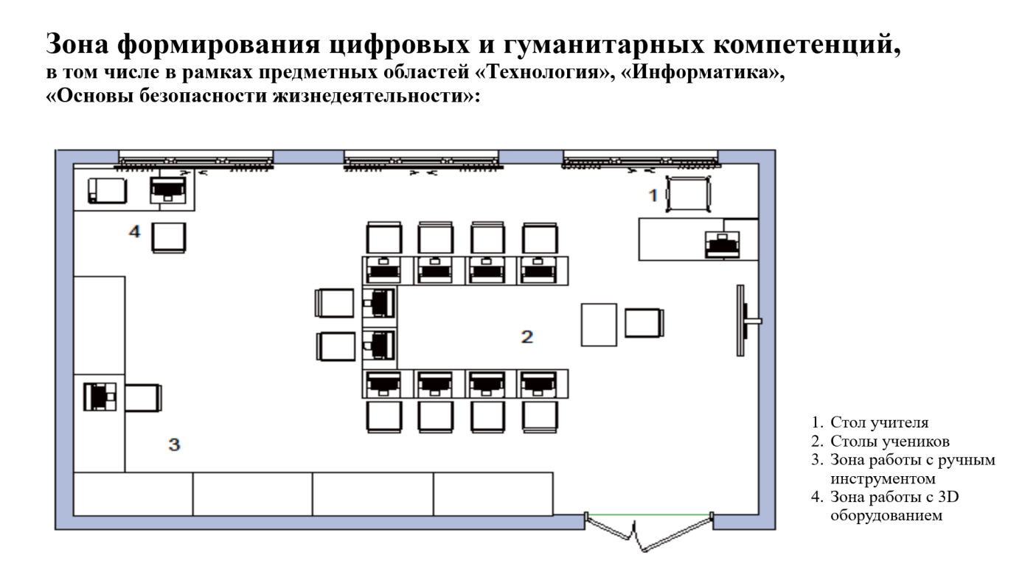

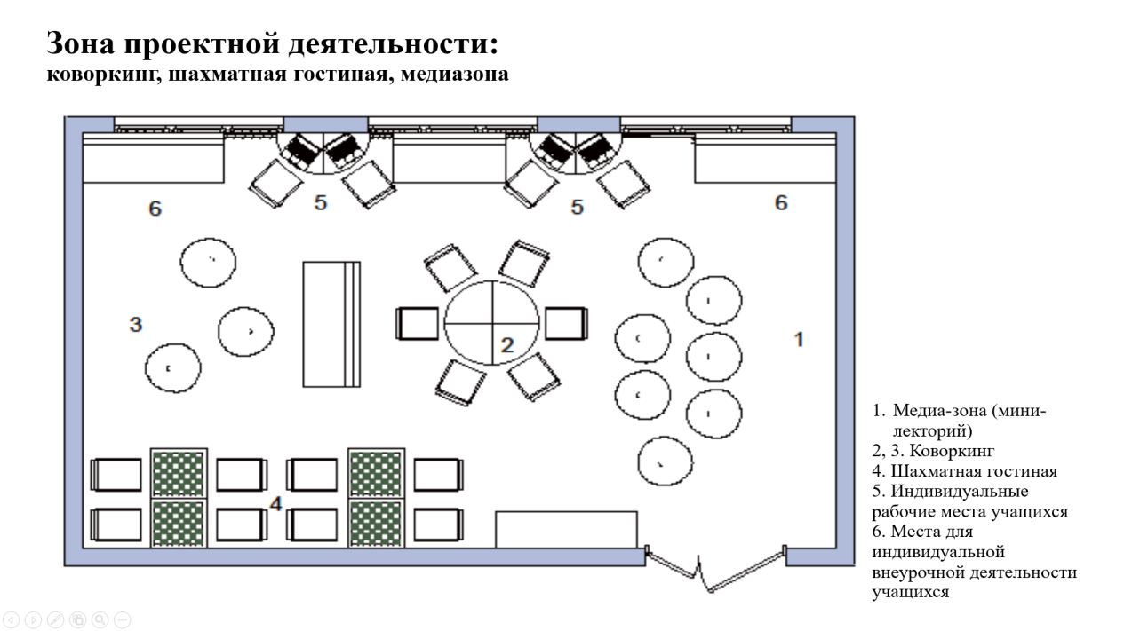

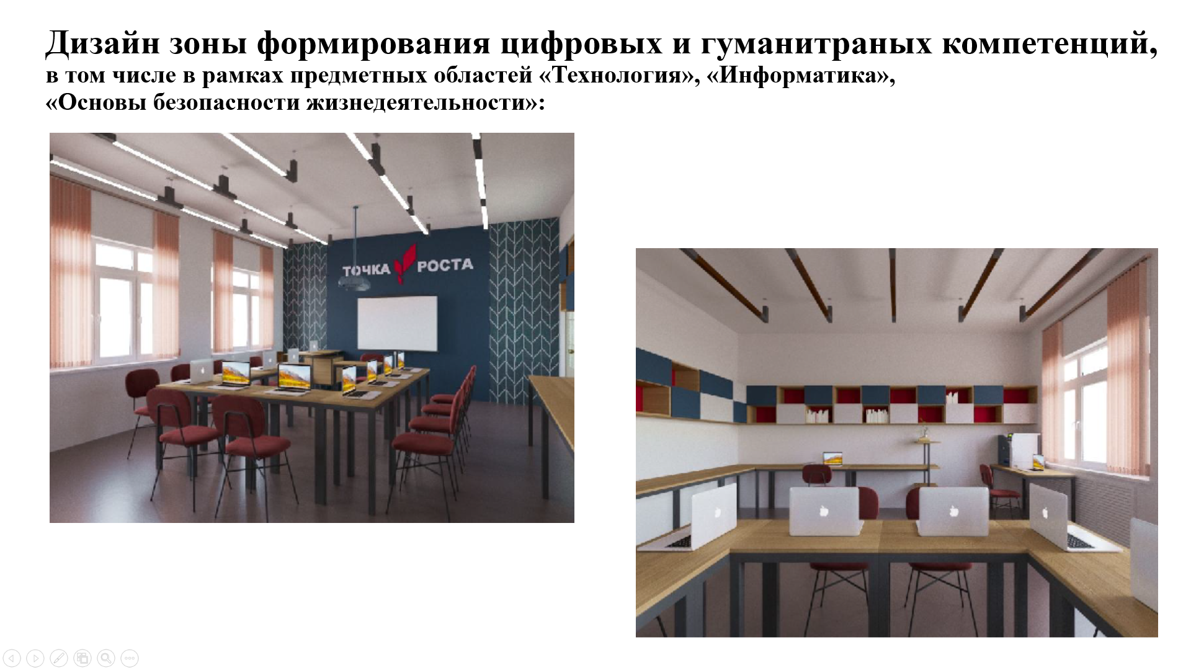

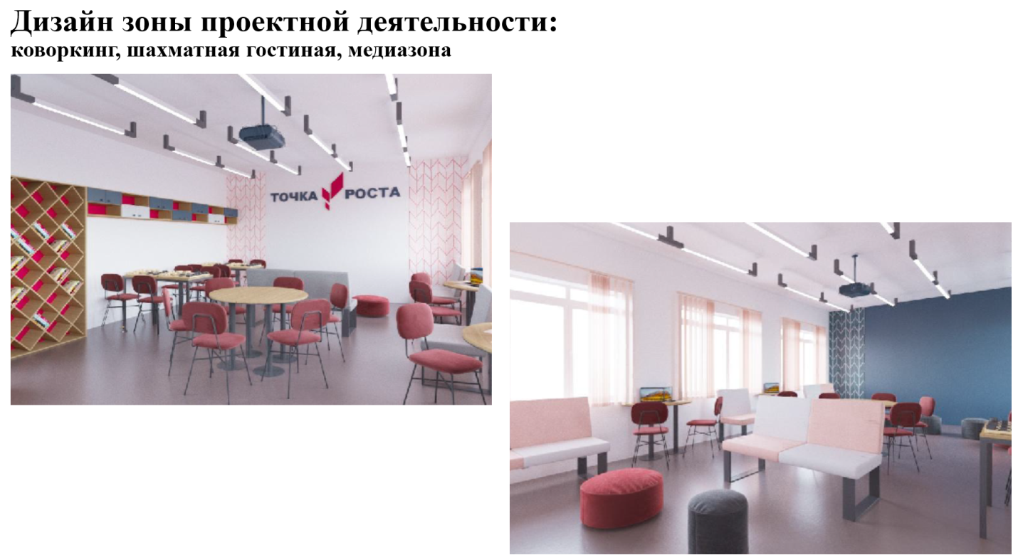

Приложение 5
к приказу комитета
по образованию
от 18.12.2019 № 172
Расчет затрат
на функционирование Центра образования цифрового и гуманитарного профилей «Точка роста» в МБОУ «Курьинская средняя общеобразовательная школа» имени М.Т.Калашникова в 2020 году
(предварительная калькуляция оперативных расходов)

Статья расходов | Расчет суммы на год, (тыс. рублей)
211 – заработная плата и НДФЛ | 1027,0
222 – транспортные услуги (проезд детей на соревнования) | 38,4
222 – транспортные услуги (проезд педагогов и сопровождающих детей на соревнования) | 4,8
226 – транспортные расходы сотрудников, направленных в командировку и приобретающих билеты в рамках командировочных расходов (проезд педагогов на обучение) | 8,4
226 – прочие работы, услуги (проживание детей на соревнования) | 144,0
226 – прочие работы, услуги (проживание педагогов на обучении) | 73,5
226 – прочие работы, услуги (проживание педагогов и сопровождающих детей на соревнования) | 18,0
340 – увеличение стоимости материальных запасов (приобретение расходных материалов) | 20,0
Иные расходы (аренда, коммунальные платежи и т.д.) | 81,2
225- ремонт и дизайн помещений в соответствии с брендбуком | 28,0
340- изготовление мебели (шкафы, открытые полки, модульные столы) | 43,0
310- приобретение отдельных видов мебели (столы, стулья, пуфы и т.д.) | 108,0
226- изготовление вывесок, табличек и т.д. | 10,0
340- фирменный стиль сотрудников (футболки, бейджи и т.д.) | 8,0
ИТОГО: | 1612,3

